Nabídka
Obchodní případ: |  |  | OP-20-0505
 |  | Dodavatel: |  |  |  | Odběratel:
 |  | DILERIS a.s. |  |  |  | Střední průmyslová škola Brno,Purkyňova, příspěvková organizace
 |  | Novoveská 1262/95 |  |  |  | Purkyňova 2832, 612 00 Brno-Královo Pole
 |  | 709 00 Ostrava |  |  |  | IČ: 15530213
 |  | XXXXX@XXXXXXX
 |  | www.dileris.cz
 |  | Vypracoval: XXXXXXXXXXX | Telefon: XXXXXXXXXX |  | Email: | XXXXXXXX@XXXXXXX |  | Nabídka ze dne: 4.7.2020
Zboží
č. | PN | Zařízení | FOTO | mj. | mn. | cena / mj. | cena / položka | popis zařízení | záruka
1 | 021-10597 | Office Standard 2019 OLP NL Acdmc |  | ks | 80 | 1 600,00 Kč | 128 000,00 Kč | kancelářský balík Office, multilicence
2 | PoE30G-AT | Tenda PoE30G-AT | 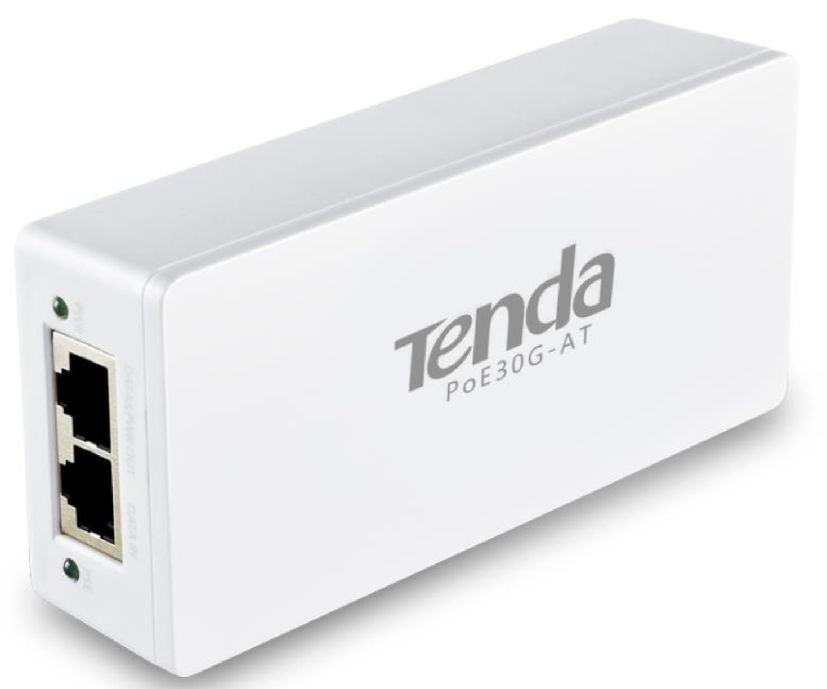 | ks | 10 | 422,00 Kč | 4 220,00 Kč | Gigabit Ethernet Power Injector, 30W, 802.3at, 802.3af,48V,PD Autodet. | 24m
3 | 31730011400 | 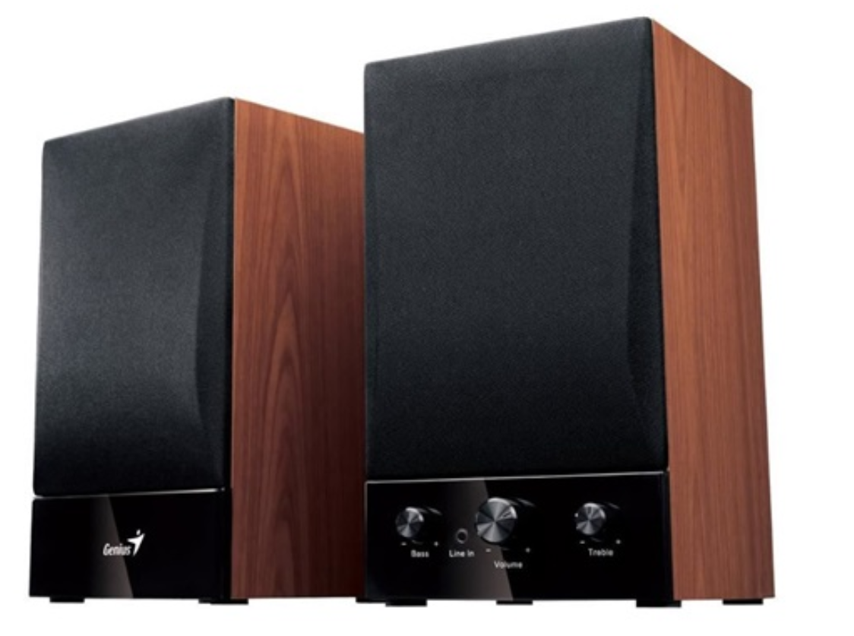  GENIUS repro SP-HF1250B Ver. II/ 2.0/ 40W/ Dřevěné |  | ks | 4 | 927,00 Kč | 3 708,00 Kč | pecifikace sestavy:2+0; Výkon sestavy RMS (ve W):40; Vybavení reproduktorů:Integrovaný zesilovač; Rozhraní:3.5mm jack, RCA, ovládání na přední straně | 24m
4 | TL-WA901ND | TP-LINK TL-WA901ND |  | ks | 6 | 782,00 Kč | 4 692,00 Kč | Wireless N AP/AP Client/WDS mode 1xLAN/WAN - 300Mbps | 36m
5 | VMAX113XWS2 | Projekční plátno Elite Screens VMAX113XWS2 113" | 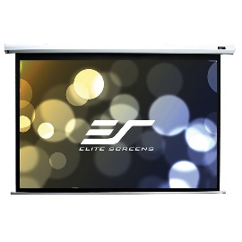 | ks | 1 | 7 642,00 Kč | 7 642,00 Kč | Projekční plátno, elektrické, motorové, 113" (287 cm), 1:1, 202,9 x 202,9 cm, Gain 1,1, case bílý, IR a RF ovládání, matně bílý povrch, úhel pohledu 160°, formát 1:1 (16:9 lze udělat tím že plátno srolujete méně jen dle obrazu projektoru) | 24m
6 | TL-WA901ND | TP-LINK TL-WA901ND |  | ks | 4 | 782,00 Kč | 3 128,00 Kč | Wireless N AP/AP Client/WDS mode 1xLAN/WAN - 300Mbps | 36m
7 | SK200XVW2 | Projekční plátno Elite Screens SK200XVW2 200" | 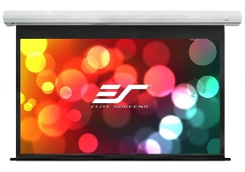 | ks | 1 | 30 922,00 Kč | 30 922,00 Kč | Projekční plátno, elektrické, motorové, 200" (508 cm), 4:3, 304,8 x 406,4 cm, MaxWhite Fiberglass, case bílý, matný bilý povrch, úhel pohledu 160°, formát 4:3 (16:9 lze udělat tím že plátno srolujete méně jen dle obrazu projektoru) | 24m
 |  | Celkem bez DPH |  |  |  |  | 182 312,00 Kč
 |  | Celkem vč. DPH |  |  |  |  | 220 597,52 Kč
Potvrzení
 |  | Za DILERIS a.s
 |  | XXXXXXXXXX | Podpis: |  |  |  |  | Podpis:
 |  | V Brně dne 4.7.2020

